Repair Speed-App

Software Requirements Specification Document
DIBRIS – Università di Genova. Scuola Politecnica, Corso di Ingegneria del Software 80154

DATA : 09/04/2019
VERSION : 1.0

Autori

REVISION HISTORY
Versione | Data | Autori | Note
1.0

Indice dei Contenuti
1 Introduction 3
1.1 Definitions, Acronyms, Abbreviations 3
1.2 References 3
2 System Interfaces 3
2.1 User Interfaces 3
1 Introduction 3
1.1 Definitions, Acronyms, Abbreviations 3
1.2 References 3
2 System Interfaces 3
2.1 User Interfaces 3
2.1.1 Interfaccia Cliente 3
2.1.2 Interfaccia Segretaria 3
2.1.3 Interfaccia Artigiano 3
2.2 Hardware Interfaces 4
2.3 Software Interfaces 4
2.4 Communications Interfaces 4
3 Use Cases 4
3.1 Use Cases 4
3.2 Use Case Scenarios 4
3.2.1 Use Case 1 4
3.2.2 Use Case i 4
3.2.3 Use Case n 4

1 Introduction

1.1 Definitions, Acronyms, Abbreviations

Acronimo-Nome | Definizione
SE | Software Engineering
MN | Massimo Narizzano
CRUD | Create, Read, Update, Delete
RI | Richiesta d’Intervento
RFL | Rapporto Fine Lavoro

1.2 References

2 System Interfaces

2.1 User Interfaces
Il sistema implementa 3 diversi tipi di interfaccie: uno per il Cliente, una per la Segretaria, e una per l’Artigiano. Ogni interfaccia implementa I requisiti del ruolo specifico.

1 Introduction

1.1 Definitions, Acronyms, Abbreviations

1.2 References

2 System Interfaces

2.1 User Interfaces
Il sistema implementa 3 diversi tipi di interfaccie: uno per il Cliente, una per la Segretaria, e una per l’Artigiano. Ogni interfaccia implementa I requisiti del ruolo specifico.

2.1.1 Interfaccia Cliente
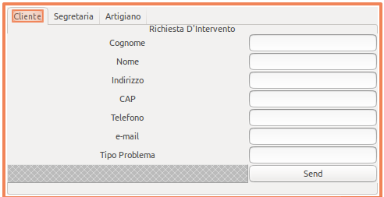

2.1.2 Interfaccia Segretaria

2.1.3 Interfaccia Artigiano

3 Use Cases
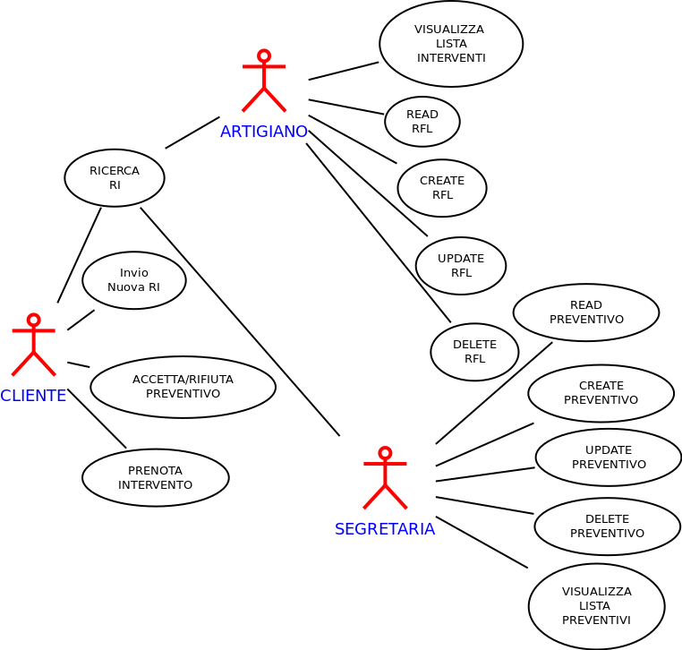

3.1 Use Cases
ID | Use Case
UC1 | RICERCA RI
UC2 | INVIO NUOVA RI
UC3 | ACCETTA RIFIUTA PREVENTIVO
UC4 | PRENOTA INTERVENTO
UC5 | VISUALIZZA LISTA INTERVENTI (DA EFFETTUARE)
UC6 | CREATE RFL
UC7 | READ RFL
UC8 | UPDATE RFL
UC9 | DELETE RFL
UC10 | CREATE PREVENTIVO
UC11 | READ PREVENTIVO
UC12 | UPDATE PREVENTIVO
UC13 | DELETE PREVENTIVO
UC14 | VISUALIZZA LISTA PREVENTIVI

3.2 Use Case Scenarios

3.2.1 UC1 : RICERCA RI

Caso d’Uso | RICERCA RI
Tipo | Primario
Attori | Cliente, Artigiano, Segretaria
Precondizioni
Scenario Principale | - L’utente inserisce un numero identificativo completo  - Sistema verifica che il Numero è presente  - Visualizza I dati della RI inerente al numero identificativo
Scenario Alternativo | 2a:Sistema verifica che il Numero Non è presente  - Il sistema notifica all’utente che non esiste nessuna RI associata al numero inserito  - L’utente notifica al sistema che ha compreso la risposta  - Il sistema ritorna alla pagina principale
Scenario Alternativo | 1a: L’utente inserisce un Numero identificativo incompleto  - Il sistema trova una o più RI di intervento il cui numero identificativo inizia per il numero digitato dall’utente  - Il sistema visualizza le RI trovate con associate alcune informazioni brevi.  - La RI cercata dall’utente è tra quelle visualizzate e viene scelta  - Il sistema presenta I dati associati alla RI scelta
Scenario Alternativo | 1a.1a Il Sistema non trova nessuna RI che inizia con il numero inserito dall’utente.  - Il sistema notifica all’utente che non esiste nessuna RI associata al numero inserito  - L’utente notifica al sistema che ha compreso la risposta  - Il sistema ritorna alla pagina principale
Scenario Alternativo | 1a.3a: La RI cercata dall’utente non è tra quelle visualizzate.  - Utente esegue un’altra azione
Post Condizioni

Caso d’Uso | RICERCA RI
Tipo | Primario
Attori | Cliente, Artigiano, Segretaria
Precondizioni
Scenario Principale | - L’utente inserisce un Numero  - Il sistema trova una o più RI il cui numero identificativo inizia per il numero digitato dall’utente  - Il sistema visualizza le RI trovate con associate alcune informazioni brevi.  - La RI cercata dall’utente è tra quelle visualizzate e viene scelta  - Il sistema presenta I dati associati alla RI scelta
Scenario Alternativo | 2a: Il sistema non trova nessuna RI il cui numero identificativo inizia per il numero digitato dall’utente  - Il sistema notifica all’utente che non esiste nessuna RI associata al numero inserito  - L’utente notifica al sistema che ha compreso la risposta  - Il sistema ritorna alla pagina principale
Scenario Alternativo | 4a: La RI cercata dall’utente non è tra quelle visualizzate.  - Utente esegue un’altra azione
Post Condizioni

3.2.2 UC2 : Invio nuova RI

Caso d’Uso | Invio Nuova RI
Tipo | Primario
Attori | Cliente
Precondizioni
Scenario Principale | - L’utente accede all’interfaccia per la nuova richiesta  - L’utente Inserisce tutti I campi richiesti  - L’utente invia I dati al sistema  - Il sistema riceve I dati e assegna un nuovo identificativo univoco alla RI  - Il sistema notifica via mail al cliente l’identificativo della RI  - Il sistema notifica via mail la presa in carico della RI  - Il sistema registra I dati  - Il sistema notifica a video che tutto è andato bene.
Scenario Alternativo | 2a: L’utente non inserisce tutti I campi richiesti  - Il sistema notifica all’utente quali sono I campi non compilati  - Il sistema ritorna al punto 2 dello scenario principale.
Scenario Alternativo | 3a: L’utente non riesce a inviare I dati (TO connessione)  - Il sistema comunica all’utente che I dati non sono stati mandati, e di riprovare più tardi.  - Il sistema ritorna al punto 2 dello scenario principale
Scenario Alternativo | 5a: Indirizzo email inesistente  - Il sistema comunica all’utente che l’indirizzo mail è inesistente  - Il sistema cancella l’identificativo assegnato  - Torna al punto 2 dello scenario principale
Post Condizioni

3.2.11 UC11 : READ PREVENTIVO
Caso d’Uso | Read preventivo
Tipo | Primario
Attori | Segretaria
Precondizioni
Scenario Principale | - La segretaria accede all’interfaccia per la ricerca di preventivi  - La segretaria inserisce un numero di preventivo  - Il sistema restituisce tutte le informazioni contenute nel preventivo
Scenario Alternativo | 2a: La segretaria non conosce il numero di preventivo  - La segretaria inserisce il cognome dell’utente di cui si vuole cercare il preventivo  - Il sistema restituisce una lista di preventivi associati a quell’utente  - La segretaria seleziona il preventivo d’interesse  - Si ritorna al punto 3 dello scenario principale
Scenario Alternativo | 2a.2a: Il sistema non trova preventivi  - Il sistema restituisce un messaggio di errore  - Si ritorna al punto 1 dello scenario principale
Scenario Alternativo | 3a: Il Sistema non trova preventivi  - Si ritorna al punto 1 dello scenario alternativo 2a.2a
Post Condizioni

3.2.12 UC12 : UPDATE PREVENTIVO

Caso d’Uso | Update preventivo
Tipo | Primario
Attori | Segretaria
Precondizioni
Scenario Principale | - La segretaria accede all’interfaccia per la ricerca di preventivi  - La segretaria inserisce un numero di preventivo  - Il sistema restituisce tutte le informazioni contenute nel preventivo  - La segretaria clicca sul bottone modifica  - La segretaria modifica i campi  - La segretaria clicca sul bottone salva inviando i dati al sistema  - Il sistema salva le modifiche
Scenario Alternativo | 2a: La segretaria non conosce il numero di preventivo  - La segretaria inserisce il cognome dell’utente di cui si vuole cercare il preventivo  - Il sistema restituisce una lista di preventivi associati a quell’utente  - La segretaria seleziona il preventivo d’interesse  - Si ritorna al punto 3 dello scenario principale
Scenario Alternativo | 2a.2a: Il sistema non trova preventivi  - Il sistema comunica alla segretaria che non sono stati preventivi  - Si ritorna al punto 1 dello scenario principale
Scenario Alternativo | 3a: Il Sistema non trova preventivi  - Il sistema comunica alla segretaria che non sono stati preventivi  - Si ritorna al punto 1 dello scenario alternativo 2a.2a
Scenario Alternativo | 4a:Il preventivo non è modificabile  - Il sistema comunica alla segretaria che il preventivo non è modificabile  - Si ritorna al punto 1 dello scenario principale
Scenario Alternativo | 6a: L’utente non riesce a inviare I dati (TO connessione)  - Il sistema comunica all’utente che I dati non sono stati mandati, e di riprovare più tardi.  - Il sistema ritorna al punto 5 dello scenario principale
Scenario Alternativo | 7a: Il sistema non accetta le modifiche  - Il sistema comunica all’utente quali campi non possono essere accettati e la motivazione  - Il sistema ritorna al punto 5 dello scenario principale
Post Condizioni

3.2.2 Use Case i

3.2.3 Use Case n

